Table des matières
1. Documents de référence 2
2. Le diagramme des cas d’utilisation: 2
3. Les scénarii: 3
3.1. Lancer 3
3.2. Devorer 4
4. Les classes candidates: 5

Documents de référence

Titre du document | Description
zoo1erePartie.pdf | Le premier cahier des charges
Zoo2023Synthese.pdf | Le cahier des charges avec les cages
etudePreliminaire.pdf | L’étude préliminaire d’après les cahiers des charges.

Le diagramme des cas d’utilisation:

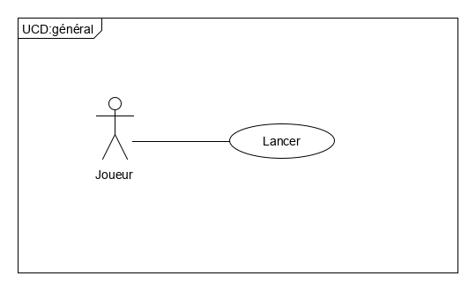

Les scénarii:

Lancer
Nom: Lancer
Résumé: dérouler tout le jeu. Ce scénario n’est pas un scénario final. Il ne sert qu’à vérifier la faisabilité du modèle. Il est très spécial, puisqu’il ne fait pas intervenir le joueur. Il est l’amorce du diagramme de séquence.

Acteurs: Joueur
Date de création: voir gitlab Dernière mise à jour: voir gitlab
Version: 1.0 Responsable: J.Vincensini (voir gitlab)
Pré conditions: aucune
Cas nominal:
1° le Joueur décide de lancer le simulateur en exécutant le programme.
2° le zoo créé ses animaux en tout début de programme. Chaque type d’animal (Lion, Singe, Gazelle) possède ses propres caractéristiques.
3° le zoo affiche tous les animaux .
4° le zoo nourrit tous les animaux.
5° le zoo affiche tous les animaux .

Variantes: aucune (pour la version 1.0)
Post conditions: aucune
Exceptions: aucune

Devorer

Nom: Devorer
Résumé: Ce scénario explique tous les cas de figure d’un animal essayant de dévorer un autre animal ou/et un visiteur. Pour la version 1.2 ilne fait pas partie des cas d’utilisation. Il sera intégré en même temps que l’interface graphique. Il est décrit ici pour simplifier le codage et les tests.

Acteurs: Joueur
Date de création: voir gitlab Dernière mise à jour: voir gitlab
Version: 1.2 Responsable: J.Vincensini (voir gitlab)
Pré conditions: Il y a des animaux dans le zoo.
Cas nominal:
1° le zoo propose au joueur de choisir un mangeur (lion) et un mangé (gazelle).
2° le joueur choisi un mangeur et un mange.
3° le zoo fait sortir le mangé de sa cage et le donne au mangeur. Le mangeur grossit du tiers du poids du mangé.
4° le joueur constate que la cage du mangé est vide et que le mangeur a bien grossit.

Variantes:
2-a: le mangeur est un lion, le mangé n’est pas une gazelle.
1° Le zoo fait sortir l’animal de sa cage, le donne au lion qui lève une exception BeurkException. Le zoo remet alors le mangé danbs sa cage (et la ferme)
2° le joueur reçoit un message l’informant de l’action (aucune action n’est nécessaire) et constate que la cage du mangé est toujours pleine et que le lion n’a pas grossit.
3° C’est la fin du cas

2-b: La cage du mangeur ou/et du mangé est vide.
1° le zoo voit qu’une des cages au moins est vide et retourne un message d’avertissement.
2° le joueur reçoit ce message l’informant du problème (aucune action nécessaire).
3°C’est la fin du cas.

Post conditions: aucune
Exceptions:
BeurkException: l’animal n’est pas bon à manger.

Les classes candidates:
